Тема 3. Стрес-щеплення контролю психологічних станів в умовах протидії важкій броньованій техніці
Заняття 1. Проведення обкатки особового складу важкою броньованою технікою. Дії військовослужбовця під час боротьби з броньованою технікою противника.

З огляду на досвід ведення бойових (спеціальних) дій в
районі проведення Операції об’єднаних сил (антитерористичної
операції (далі – АТО) на території Донецької та Луганської областей) можна зробити висновок, що багато втрат особового складу та техніки трапляються внаслідок низької психологічної стійкості та моральної неготовності особового складу до дій під час застосування противником танків та артилерії.
Під час навчання особового складу необхідно довести вразливі місця броньованої техніки, на “мертвих” ділянках, що не уражаються, при стрільбі з гармат і кулемета (рисунки 1, 2 та порядок нанесення ураження по ним ручними протитанковими гранатами (рисунок 3).
Підготовчі заходи
З початком заняття керівник здійснює:
показ вразливих місць танка та проводить контрольне опитування особового складу щодо засвоєння інформації;
практичний показ підготовленим військовослужбовцем переповзання під танком;
переповзання особового складу під танком, який стоїть нерухомо;
переповзання особового складу під танком, у якого запущено двигун;
практичний показ підготовленим військовослужбовцем алгоритму дій щодо знищення танку, який наближається до позиції (ведення вогню по приладах спостереження, з підходом танку на дистанцію 10-15 м – кидання протитанкової гранати під гусеницю, присідання в окопі під час подолання танком окопу);
практичний показ підготовленим військовослужбовцем алгоритму дій щодо знищення танку при віддаленні його від позиції (повторне ураження танку протитанковою гранатою та подальше ведення вогню по піхоті, що рухається за танками).
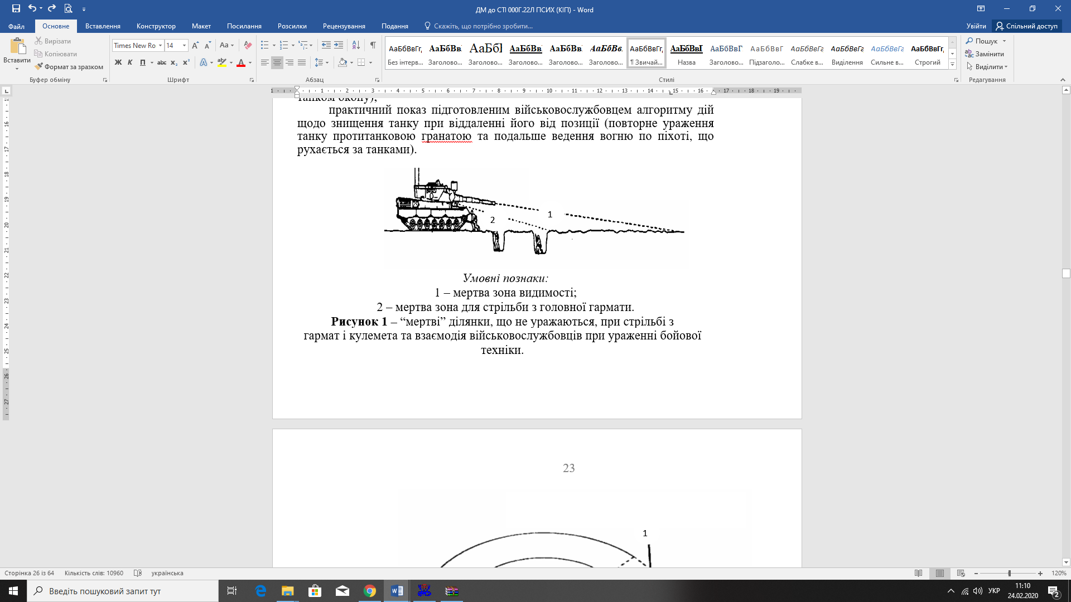

Умовні познаки:
1 – мертва зона видимості;
2 – мертва зона для стрільби з головної гармати.
Рисунок 1 – “мертві” ділянки, що не уражаються, при стрільбі з
гармат і кулемета та взаємодія військовослужбовців при ураженні бойової техніки.
2

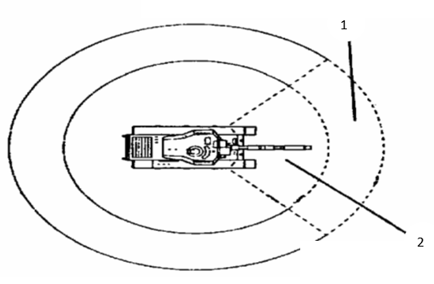

Умовні познаки:
1 – мертва зона для стрільби з головної гармати;
2 – мертва зона видимості.
Рисунок 2 – мертві зони видимості танка.

Практична обкатка особового складу танками
1-2 танки рухаються по колу через завчасно відриті та обладнані окопи, у яких розміщуються військовослужбовці.
Під час виконання вправи керівник спостерігає за діями тих, хто навчається, контролює дотримання правил безпеки особовим складом.
В окопі поряд із військовослужбовцями, які виявляють острах розміщується підготовлений інструктор.
Під час обкатки танками для їх ураження доцільно використовувати макети ручних протитанкових гранат, які необхідно застосовувати два рази – один кидок в лобову частину, інший в кормову частину (бойове (десантне) відділення) бойової машини. При цьому, особовий склад під час здійснення кидку повинен знаходитися в окопах для стрільби стоячи, з коліна та лежачи. Після кидка макету гранати стріляючий повинен вести вогонь зі штатної зброї холостими набоями в напрямку бронеоб’єкту з метою ураження екіпажу бойової машини, який буде намагатися покинути палаючу бойову машину. З метою створення димової завіси та сповільнення руху бойової машини з її підходом до окопу особовий склад застосовує засоби задимлення (ручні димові гранати, шашки).
У процесі польового виходу відпрацювати комплексне використання всіх засобів загальної психологічної підготовки, що застосовувались на попередніх заняттях (створення моделі сучасного бою, наявність реального активно протидіючого супротивника; створення вогнищ пожеж тощо).
Результати пропонується оцінювати по місцях влучення гранати в три зони ураження (рисунок 3):
“відмінно” – якщо бронеоб’єкт уражений в зону № 1;
“добре” – якщо бронеоб’єкт уражений в зону № 2;
“задовільно” – якщо бронеоб’єкт уражений в зону № 3;
“незадовільно” – якщо бронеоб’єкт не уражений.

Оцінка – “задовільно”
Оцінка – “добре”
Оцінка – “відмінно”
Зона ураження №3
Зона ураження № 1
Зона ураження № 2
Рисунок 3 – вразливі місця броньованої техніки.

В ході проведення заняття необхідно широко застосовувати засоби імітації, звукові імітатори стрільби для наближення умов навчання до реальних бойових, а також для навчання діям при обстрілі та виробленню звикання до звуків пострілів та вибухів. В нічний час необхідно використовувати для імітації ведення вогню противником зі стрілецької зброї імітатори інфрачервоних прожекторів і спалахів пострілів.

